**PENGANTAR DATABASE PERTEMUAN 09**

**PENGEMBANGAN PERANGKAT LUNAK**



|  |  |
| --- | --- |
| Abdullah Qa’id Mu’aadz | 22255601001 |

PeTIK II Jombang YBM PLN Tahun Akademik 2022/2023

Denanyar Utara, Plosogeneng,Kec. Jombang,

Kabupaten Jombang, Jawa Timur

1. Berapa jumlah pelanggan yang tahun lahirnya 2010

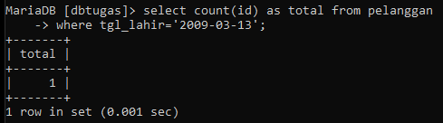

1. Berapa jumlah pelanggan perempuan yang tempat lahirnya di jakarta (Afwan ini ane ganti jadi Bekasi)

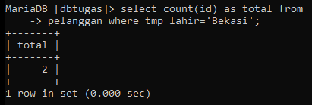

1. Berapa jumlah total stok semua produk yang harganya dibawah 10rb

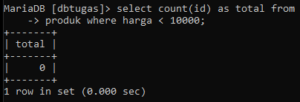

1. Ada berapa produk yang mempunyai kode awal k (Afwan ini ane ganti jadi huruf M)

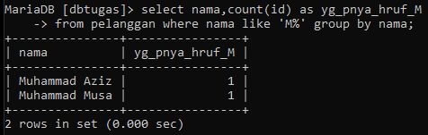

1. Berapa harga rata-rata produk yang diatas 1jt

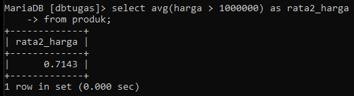

1. Tampilkan jumlah stok yang paling besar

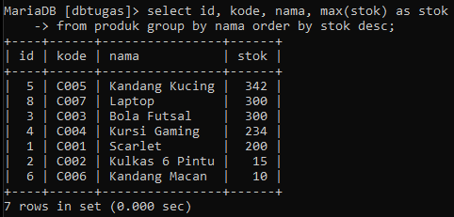

1. Ada berapa produk yang stoknya kurang

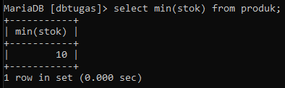

1. Berapa total asset dari keseluruhan produk

